Муниципальное бюджетное образовательное учреждение

«Средняя общеобразовательная школа № 19

с углубленным изучением отдельных предметов»

Городская научно-практическая конференция обучающихся

«Первые шаги в науку»

математика

**7 или 13? Какое число счастливее?**

Автор: Смольянинов Михаил Юрьевич,

2 класс «А»

МБОУ «Средняя общеобразовательная школа № 19

с углубленным изучением отдельных предметов»

Руководитель: Шмелькова Раиса Михайловна,

учитель начальных классов

Междуреченск 2015

Содержание:

Введение…………………………………………………………………………….…….….3

Счастливые и несчастливые числа……………………………………………………….…3

Плюсы и минусы чисел 7 и 13………………………………………………………………4

Числа 7 и 13 в истории………………………………………………………………………7

Числа 7 и 13 в устном народном творчестве……………………………………………….9

Какое число счастливее 7 или 13?.......................................................................................11

Заключение………………………………………………………………………………..…14

Список литературы……………………………………………………………………..……15

**Введение**

С очень давних времен людям свойственно было приписывать тем или иным числам магические свойства – одни числа считали счастливыми другие – наоборот, несчастливыми. Причем и то, и другое - без всяких на то оснований. Эти нелепые суеверия благополучно дожили до наших дней и в обозримом будущем умирать не собираются. Вера в счастливые и несчастливые числа восходят к временам, когда только возникал счет.

Я занялся сбором информации о числах 13 и 7, опросил своих друзей, нашел в Интернете много интересной информации о числах 7 и 13

**Цель исследования**: выяснить, правда ли, что число 13 является страшным, а с числом 7 связаны только хорошие события.

**Объект исследования:**числа 7 и 13 в представлении обучающихся.

**Предмет исследования:**числа 7 и 13.

**Задачиисследования:**

* Изучить литературу с целью получения информации о числах 7 и 13.
* Проанализировать успеваемость обучающихся рожденных 7 и 13 чисел.

Проанализировать успеваемость обучающихся 7 и 13 чисел каждого месяца с сентября по декабрь 2013года.

* Выявить «плюсы» и «минусы» чисел 7 и 13.

Гипотеза: я предполагаю, что числа 7 и 13 не являются мистическими, таинственными, счастливыми и несчастливыми.

**Счастливые и несчастливые числа**

Счастливые числа и несчастливые числа – это то, что интересовало людей с тех пор, как они вообще начали осознавать влияние чисел на судьбу человека. То есть с тех пор, как зародилась сама нумерология, ведь нумерология – и есть ничто иное как изучение влияния чисел на человеческую судьбу.

Счастливые числа – это числа, которым сознательно или подсознательно придаётся значение счастливых. Ведь сами по себе числа – бесстрастны. Число по своей сути не может быть счастливым или несчастливым, добрым или злым, прекрасным или уродливым.

Но счастливое число только потому и имеет право называться счастливым, что оно зависит от нас - подобно тому как само счастье зависит от того, какое значение мы ему придаём.

Но всё-таки, какие числа счастливые, а какие несчастливые? любые числа в равной степени можно считать счастливыми и несчастливыми. Например, число 40, число 13 и число 7 могут и осчастливить человека и принести несчастье.

И тут даже неважно, как данные числа переводятся с языка чисел. Энергетика чисел 40, 13 и 7 столь сильна, что всегда оставляет отпечаток в жизни человека. Но духовная нумерология объясняет: энергия чисел не знает, что такое счастье или несчастье. Она работает в том направлении, в каком человек склонен действовать, чувствовать и мыслить, то есть там, где она может влиять на ситуацию.

Древние люди считали священными все числа, которыми у них замыкалась система счисления. Такими волшебными числами являлись **3, 7, 13, 40.**

**Плюсы и минусы чисел 7 и 13**

Проанализировав литературу по данной теме, я попытался выделить плюсы и минусы чисел 7 и 13:

|  |  |
| --- | --- |
| ***Плюсы числа 13*** | ***Минусы числа 13*** |
| У племен майя и ацтеков 13 считалось священным числом и не связывалось с понятием смерти. В их мифологии небо делилось на 13 уровней, в каждом из которых жил свой бог. В календаре древних жителей Южной Америки были тринадцатидневные «недели».  Иисус Христос был тринадцатым участником тайной вечери вместе с 12-ю апостолами. Само имя Иисуса Христа по-гречески пишется 13-ю буквами.  Символика числа «13» присутствует во многих рисунках однодолларовой банкноты. Официально считается, что это означает число первоначально объединившихся штатов. Число 13 представлено во всех элементах герба США.  Мы видим над головой орла звезду, составленную из тринадцати звезд. В левой лапе орел держит 13 стрел, в правой — оливковую ветвь с тринадцатью листьями и тринадцатью ягодами. Даже девиз "Epluribusunum" ("Из многих — одно") содержит 13 букв. Красных и белых полос на флаге США в сумме также тринадцать.  Тринадцать – символ иудейского народа, состоящего из двенадцати колен Израиля и тринадцатого колена хазар (сегодня они составляют большинство евреев).  Король Франции Людовик (кстати, тринадцатый) считал число 13 счастливым. Он даже женился на Анне  Австрийской, когда ей было 13 лет.  В Библии перечисляются 13 важных качеств Бога.  Каббала говорит о тринадцати небесных фонтанах, тринадцати воротах милосердия, и тринадцати реках бальзама, которые благочестивый найдёт в раю. | В античном мире еще древнегреческий поэт Гесиод предостерегал крестьян не начинать посев тринадцатого числа.  С распространением единобожия смерть стала пугать людей, а вместе с ней и число 13. Оно идет сразу после числа 12, считавшегося совершенным числом, символом божественной гармонии. Число 13 начинает новый цикл и, таким образом, нарушает равновесие, достигнутое в предыдущем.  На Ближнем Востоке и в Китае тринадцать до сих пор воспринимается как вторжение в замкнутую астрологическую систему, состоящую из двенадцати знаков зодиака. Поэтому и здесь тринадцать считается числом смерти.  В Китае при использовании лунного календаря, в котором год длился 354 дня, попрошествии некоторого числа лет необходимо было добавлять тринадцатый «високосный» месяц, который считался несчастливым.  13 особенно несчастливо, если выпадает на пятницу - день распятия Христа. Кроме того, в христианстве 13 – символ предательства.  Существует поверье, что первый, кто поднимется из-за стола, за которым сидит 13 человек, умрет в течение года.  XIII аркан Таро — Смерть, и толкование этой карты во многом совпадает со значением самого числа 13. |

|  |  |
| --- | --- |
| ***Плюсы числа 7*** | ***Минусы числа 7*** |
| В Древнем Вавилоне было известно семь планет. Представление о богах соединялось с семью планетами. Шумеры обозначали число 7 тем же знаком, что и всю Вселенную.  Семидневная неделя. Названия дней связаны с именами богов. У христиан Великий пост длится семь недель.  Человек воспринимает окружающий мир (свет, звуки, запах, вкус) через семь отверстий в голове. Число семь имеет таинственную силу (больному давали семь разных лекарств, настоянных на семи травах и поили ими семь дней).  Рим и Киев построены на семи холмах.  «Семь» использовали в сказках, мифах древнего мира.  У Атланта, поддерживающего небесный свод, было семь дочерей – плеяд, которых Зевс превратил в созвездия..  У мусульман небесный свод состоит из семи небес и все, угодные богу, попадают на седьмое небо блаженства.  Число семь как бы «записано» в самой природе: 7 звуков в музыкальной гамме, 7 цветов радуги.  У греков мы встречаем 7 чудес света: египетские пирамиды, маяк на острове Фаросе перед городом Александрией, мавзолей царя Кари Мавзола, колосс Родосский - бронзовая статуя, изображающая бога Солнца Гелисса, Олимпийская статуя Зевса, храм Артемиды или Дианы, висячие сады Семирамиды. | Река Стикс окружающая подземное царство, семь раз обтекает ад, разделенный у Вергилия на семь областей...  В священных книгах мы находим, например, такие слова: «Всякому, кто убьет Каина, отомстится всемеро», «...и прошло семь лет изобилия... и наступили семь лет голода».  Известно семь смертных грехов.  Одиссей семь лет был в плену у нимфы Калипсо. |

**Числа 7 и 13 в истории**

Интересно, есть ли на свете человек, родившийся 13-го числа, живущий в доме №13 на 13-м этаже, которому в этом году (непременно в пятницу) исполняется ровно 13 лет? Думаю, из всего шестимиллиардного населения планеты Земля хотя бы один такой найдется. Правда, неизвестно, будет ли он при этом самым несчастным человеком в мире...

В античном мире еще древнегреческий поэт Гесиод предостерегал крестьян не начинать посев тринадцатого числа.

С распространением единобожия смерть стала пугать людей, а вместе с ней и число 13. Оно идет сразу после числа 12, считавшегося совершенным числом, символом божественной гармонии. Число 13 начинает новый цикл и, таким образом, нарушает равновесие, достигнутое в предыдущем.

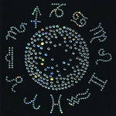

На Ближнем Востоке и в Китае тринадцать до сих пор воспринимается как вторжение в замкнутую астрологическую систему, состоящую из двенадцати знаков зодиака. Поэтому и здесь тринадцать считается числом смерти.

Существует поверье, что первый, кто поднимется из-за стола, за которым сидит 13 человек, умрет в течение года.

13 особенно несчастливо, если выпадает на пятницу - день распятия Христа. Кроме того, в христианстве 13 – символ предательства.

Люди боятся числа 13 по той же причине, по которой они боятся всего нового — нежелание изменять своим привычкам. А прошлое нагнетает страх, пытаясь убедить людей в том, что 13 - несчастливое число.

Но суеверия всё дальше уходят в историю. По данным статистики, в повседневной жизни тринадцать ничем не выделяется из обычного ряда числового ряда: тринадцатого числа происходит, в среднем, столько же несчастных случаев, как и в любой другой день.

Таинственное число семь! Каким его только не считают: и священным, и божественным, и магическим, и счастливым

В религии: особенно важным число 7 становится с развитием христианства: мир создается за 7 дней, в Храме Иерусалима имеется светильник с 7 рожками и есть легенда о 7 спящих братьях. Для нас число 7 сохранилось во многих устойчивых словосочетаниях, например, мы говорим о «книге за семью печатями» или «на седьмом небе». Мы знаем из средневековья семь смертных грехов: высокомерие, скупость, сладострастие, зависть, чревоугодие, ярость и лень. Или можно вспомнить о семи чудесах света.

В Древнем Вавилоне было известно семь планет. Представление о богах соединялось с семью планетами. Шумеры обозначали число 7 тем же знаком, что и всю Вселенную.

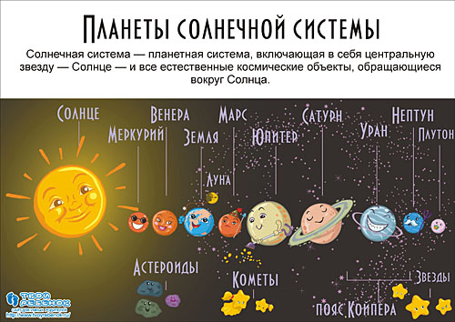

Семидневная неделя. Названия дней связаны с именами богов. У христиан Великий пост длится семь недель.

Рим и Киев построены на семи холмах.

Число семь как бы «записано» в самой природе: 7 звуков в музыкальной гамме, 7 цветов радуги.



У греков мы встречаем 7 чудес света: египетские пирамиды, маяк на острове Фаросе перед городом Александрией, мавзолей царя Кари Мавзола, колосс Родосский - бронзовая статуя, изображающая бога Солнца Гелисса, Олимпийская статуя Зевса, храм Артемиды или Дианы, висячие сады Семирамиды.



Известно семь смертных грехов.

**Числа 7 и 13 в устном народном творчестве**

Я нашел много пословиц, поговорок, загадок, считалок, в которых присутствует число 7. А вот о числе 13 даже изучив литературу, опросив знакомых и друзей, я нашел всего лишь две. То есть можно сказать, что числу 7 в народе придается большее значение.

Пословицы и поговорки:

Число «7» Число «13»

1. У 7 нянек дитя без глаза. 1. Вашего брата по тринадцати на

2. 7 деревень, а лошадка 1. дюжину кладут, да и то не берут.

3. 7 сел, 1 вол, да и тот гол. 2. Тринадцатый гость под стол.

4. Сам не дерусь, 7 боюсь.

5. 7 одного не ждут .

6. 7 верст до небес.

7. 7 бед – 1 ответ.

8. У бабы 7 пятниц на неделе.

9. 7 раз отмерь – 1 раз отрежь.

10. Для друга и 7 верст не околица.

11. 2 пашут, а 7 руками машут.

12. Живет и такой год, что на день 7 погод.

Крылатые слова:

*За семью печатями*. *Без году неделя.Седьмая вода на киселе.*

*До седьмого пота.На седьмом небе.Семь чудес света.*

Веселые стихи:

Цифра семь известна всем,  
Что сказать о цифре семь?  
Семь исполнилось Серёже,

Стал умнее он и строже.

Пролетит за годом год,

В класс седьмой он перейдёт.

Над лесами, над рекой

Семицветный мост дугой.

Если б мог я встать на мост,

Я б рукой достал до звёзд.

Я легко могу отнять

От семи и три, и пять.

Но отнять у Саньки

Не могу я санки.

В деревушке семь избушек,

Семь избушек, семь старушек,

Семь щенков, семь дымков,

Семь драчливых петухов

На семи плетнях сидят,

Друг на друга не глядят.

Распустили семь хвостов,

Каждый хвост семи цветов.

Загадки:

На косу она похожа,

Но косить траву не может —

Не наточена совсем

И не косит цифра …

Сколько в радуге цветов,

Дней в неделе у китов.

Гномиков у Белоснежки,

Братьев-близнецов у пешки,

Нот, что знают даже дети,

И всего чудес на свете,

Разобраться с этим всем

Нам поможет цифра… (семь)

**Какое число счастливее 7 или 13?**

Для того чтобы узнать общественное мнение по данному вопросу, я составил анкету и опросил своих друзей. Всего было опрошено 24 человека .

Анкета

1. Как вы относитесь к числу 13?

А) хорошо

Б) плохо

В) не обращал внимание

2. Как вы относитесь к числу 7?

А) хорошо

Б) плохо

В) не обращал внимание

3. Является ли для вас число 13 несчастливым?

Да

нет

4. Является ли для вас число 7 счастливым?

Да

Нет

5. Боитесь ли вы пятницу 13?

Да

нет

6. Стали бы вы жить в гостинице на 13 этаже в 13 номере?

Да

Нет

Анализируя результаты анкетирования можно отметить, что не все люди являются суеверными и верят в неудачу числа 13 и в то, что число 7 является счастливым.

Я провел анализ успеваемости своих одноклассников:Малиниченко Андрея, родившегося 7 числа и Зайнетдиновы Александры, родившейся 13 числа, по итогам первого полугодия по русскому языку и результаты оформил в виде диаграммы:

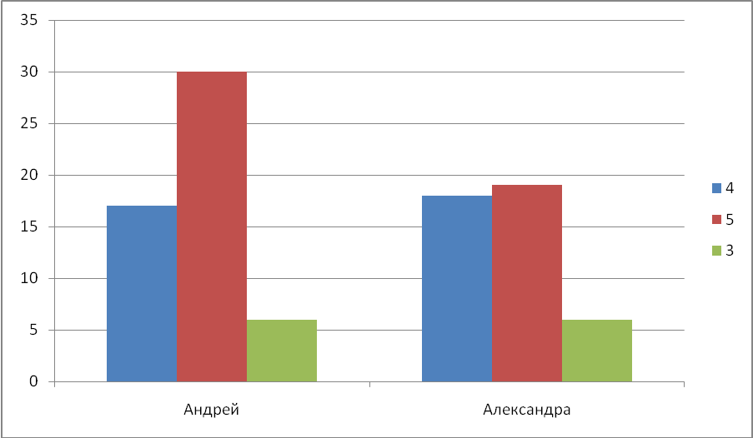

Из диаграммы видно, что уученика,родившегося 7 числа, сумма оценок составила 53 , а у ученицы, родившейся 13 числа, сумма оценок составила 47.

В итоге мы можем сделать вывод, что число 7 счастливее.

Мы подсчитали общее количество отметок отдельно 5, 4, 3, и 2 выставленных 7 и 13 чисел за 4 месяца во 2 «А» классе.

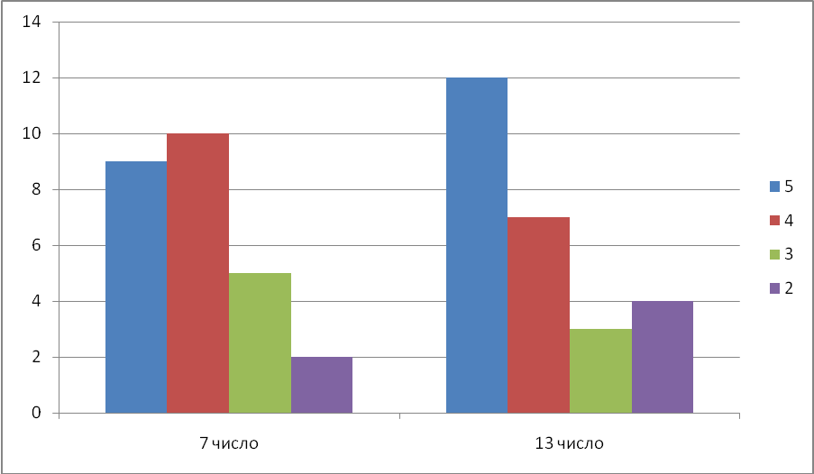

В результате мы видим, что 13 числа количество 5 выставлено больше, чем седьмого числа, четверок больше седьмого числа, троек больше седьмого, а двоек больше тринадцатого числа, из полученного результата нельзя точно сказать, какое число счастливее.

Мною были опрошены второклассники и третьеклассники, которые родились 7 числа (14 человек) и 13 числа (15 человек). Им был задан вопрос:

С*читаете ли вы, что 7 число счастливое, а 13- несчастливое?*



|  |  |  |
| --- | --- | --- |
| числа | Да | Нет |
| 7 | 5 | 9 |
| 13 | 5 | 10 |

Были опрощены учителя нашей школы, которые родились 7 числа (2 человека) и 13 числа (1человек). Им был задан вопрос:

С*читаете ли вы, что дата рождения 7, 13 числа влияет на вашу судьбу?*

Учителя ответили однозначно, что нет.

**Вывод:**нельзя однозначно сказать, какое число счастливее 7 или 13.

**Заключение**

Изучив литературу, проведя исследование успеваемости нельзя сделать однозначный вывод какое число счастливее 7 или 13. В другие дни также происходят как хорошие, так и плохие события, но человек всегда пытается это связать с чем - то сверхъестественным. В повседневной жизни тринадцать ничем не выделяется из других чисел числового ряда : тринадцатого числа происходит, в среднем, столько же несчастных случаев, как и в любой другой день. В счастливых числах нет ничего: ни плохого, ни хорошего. По той простой причине, что счастливых чисел не существует. И это прекрасно! Иначе бы Счастье мы скучно высчитывали на уровне цифр, в которых к тому же мало что смыслим… Потому будьте спокойны и помните фразу американского киноактера Гручо Маркса: «13 человек за столом может быть несчастливым числом, если вы приготовили только 12 котлет».

**Список литературы**

1. ШахновичМ.И. Приметы в свете науки. М., 1998.

2. Якубовская Т.И.: Число 7 - Великая загадка древности Издательство : Ника - Центр, 2008.

3. Благовещенский Г.Н.Тайны нумерологии. Все о магических числах. СПб.,2008.

4. Норман Д. Все тайны чисел. Нумерология с чего начать? Вектор, 2009.

5. Ключников С.Е.Священная наука чисел. Символика, нумерология, психология. Беловодье, 2007.

6. Дорохов А. О правде и выдумках. «Детская литература». Москва, 1977.

7. Значение чисел в нумерологии - Кабинет Пифагора<http://www.numeroscop.ru/znachenie_chisel/>

8. Счастливые числа - Мир чисел - Язык чисел<http://yazik-chisel.ucoz.ru/publ/schastlivye_chisla/1-1-0-148>